Braas Achat 12V Naturrot Doppelwulstziegel

BMI Deutschland BRAAS

Eigenschaften

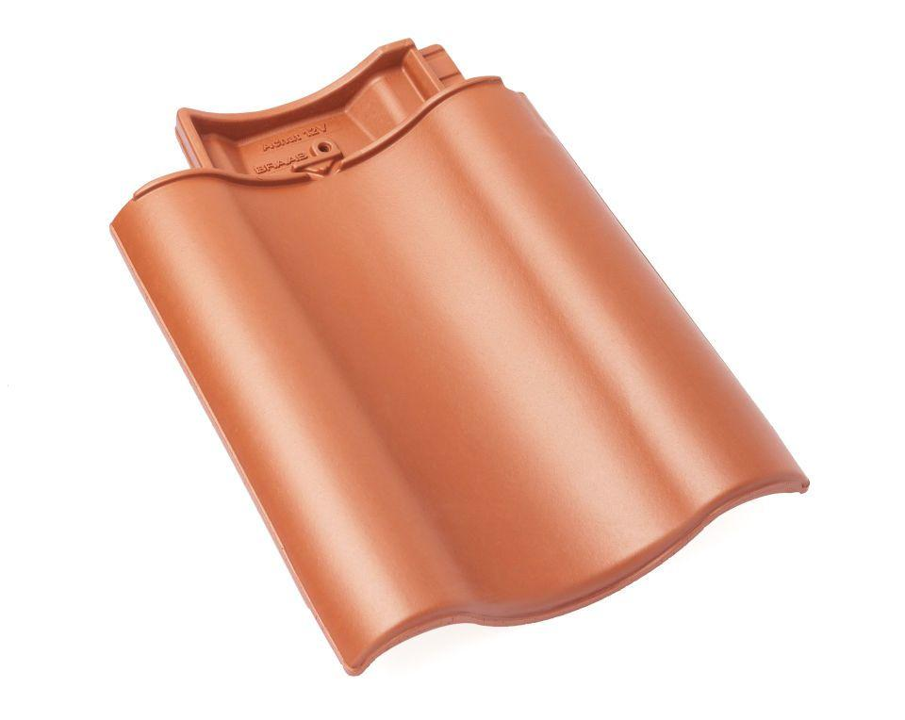

GTIN:

4019503125741

HAN:

09010400

Art Formziegel

Doppelwulstziegel

Farbton

rot

Format

Ganzer Ziegel

Oberfläche

engobiert

Breite (mm)

330,00

Länge (mm)

449,00

Farbtonbezeichnung Hersteller

Naturrot